160. y=arccos(2sinx).

|2sinx|<=1

|x-kx|<=п/6 (k=0, +-1,+-2,…)

298.y=sinx3

f(√п) = f(√2\*√п) = … = f(√n\*√п) = 0.

lim(√(n+1)) \*√п - √n\*√п = 0

sinx2<x2

y= x2

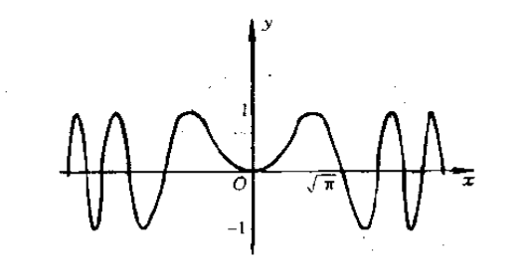

233.б)

f(x) = sinx +1/2\*sin2x +1/3\*sin3x

sin(x+a)2 = sinx2

x= 0 a = +- √m\*√п

որտեղ m-ը դրական ամբողջ թիվ է:

331.y=1+x+ex

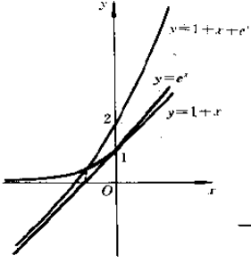

380 -

412.

C:\Users\жж\Desktop\Screenshot_4.png

(1+x)\*(1+2x)\*(1+3x) = 1 +6x+11x2 + 6x3

((1+x)(1+2x)(1+3x) – 1)/x = lim(6+11x+6x2)= 6

447.

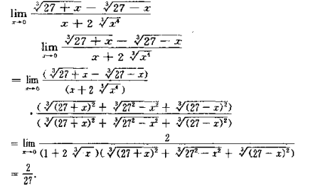

489.

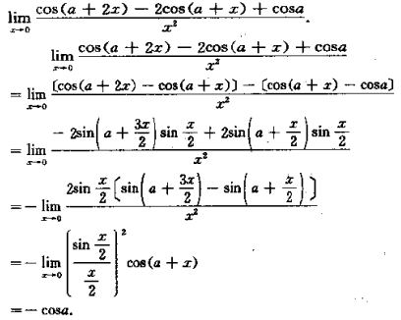

519.

C:\Users\жж\Desktop\Screenshot_9.png

= lim(1+ 1/(1+sinx)/tgx-sinx)(1+sinx)/(tgx-sinx)\* (1-cosx)/cosx(1+sinx)=e0=1

687.

y=x/(1-x)2

x = -1

855.

y=(1+x)\* √(2+x2) \* [∛](https://ru.wikipedia.org/w/index.php?title=%E2%88%9B&redirect=no)(3+x3)

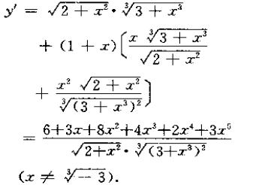

890.

y= 1/4ln (x2-1)/(x2+1)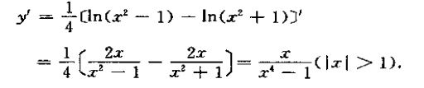

914.

y = arc sin x/2

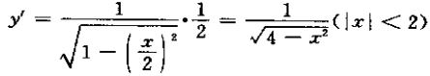

1090.ж)

dln(1-x2) = - (2xdx/1-x2)(|x|<1)

1111.

y= x\*√(1+x2)

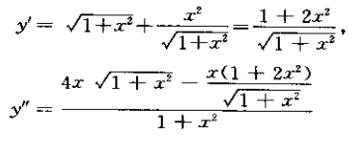

1323.

lim(xctgx-1)/x2

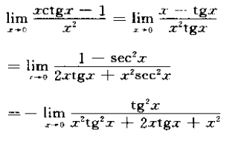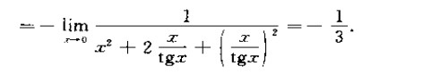

1347.

lim(2-x)\*tg\*(п\*x)/2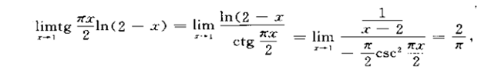

lim(2-x)lg((п\*x)/2)=e2/п

1384.ln cosx до члена c x5